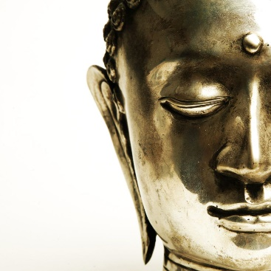 Une invitation à la pleine conscience

Semaine 1 – Journal des pratiques informelles (6 jours sur 7 jours)

Chaque jour cette semaine, au moins une fois par jour, utilisez consciemment l'une des pratiques informelles que vous avez
apprises (simple attention, manger consciemment, STOP, se tourner vers…) et en prendre note ci-dessous.

Jour et date : | Quelle était la situation?  Quelles pratiques avez-vous utilisées ? (simple attention, manger consciemment, STOP, se tourner vers…) | Que s’est-il passé en vous quand vous avez pensé utiliser une pratique? (sensations, pensées, émotions) | Qu’avez-vous remarqué  pendant que vous étiez dans la pratique ? (sensations, pensées, émotions) | Qu’avez-vous remarqué  après avoir utilisé la pratique ? (sensations, pensées, émotions, actions) | Qu'avez-vous appris en vivant cette expérience ?
Exemple : | Je nettoyais le garage et j’étais frustré par le temps que cela prenait et j’ai décidé d'utiliser la pratique la simple attention. | J’ai remarqué quelque chose en moi de frustré du temps que cela me prenait, me dépêchant pour finir, j’ai pensé : Je déteste faire cela parce que j’ai tellement d’autres choses à faire. | J’ai commencé à prêter attention à la seule partie sur laquelle je travaillais: la pile d'outils dans le coin, les couleurs, les formes, la sensation de tenir la poignée de la scie. | J’ai simplement continué avec la pratique pendant un certain temps. J'étais beaucoup plus calme, concentré uniquement sur ce que je faisais à CE moment. | Ce n’était pas le travail en lui-même qui était frustrant, mais ma pensée qui anticipait sur toutes les autres choses que je devais faire.
Lundi, le
Mardi, le
Mercredi, le
Jeudi, le
Vendredi, le
Samedi, le
Dimanche, le
Atelier créé et animé par Danielle Bessette et Audrey Lyne Quesnel
©Une invitation à la pleine conscience

